Resolución del Pleno del Instituto de Transparencia, Acceso a la Información Pública y Protección de Datos Personales del Estado de México y Municipios, con domicilio en Metepec, Estado de México, a dos de agosto de dos mil veintitrés.
VISTO el expediente electrónico formado con motivo del recurso de revisión número 03670/INFOEM/IP/RR/2023, interpuesto por el C. XXXXXXXXXXXXXXXXXXXXX XXXXXXX, en lo sucesivo El Recurrente, en contra de la respuesta del Ayuntamiento de Ixtapaluca, en lo subsecuente El Sujeto Obligado, se procede a dictar la presente resolución.

A N T E C E D E N T E S D E L A S U N T O
PRIMERO. De la Solicitud de Información.
Con fecha diecinueve de junio de dos mil veintitrés, El Recurrente, presentó a través del Sistema de Acceso a la Información Mexiquense (SAIMEX) ante El Sujeto Obligado, solicitud de acceso a la información pública, registrada bajo el número de expediente 00278/IXTAPALU/IP/2023, mediante la cual solicitó información en el tenor siguiente:
“Solicito la versión pública del Curriculum de Jesús Arrieta Ayala, Coordinador Municipal de Mejora Regulatoria del Ayuntamiento de Ixtapaluca” (Sic)
Modalidad de entrega: A través del SAIMEX.
SEGUNDO. De la respuesta del Sujeto Obligado.
En el expediente electrónico SAIMEX, se aprecia que el veintiséis de junio de los corrientes, El Sujeto Obligado dio respuesta a la solicitud de información en los siguientes términos:
“En respuesta a la solicitud recibida, nos permitimos hacer de su conocimiento que con fundamento en el artículo 53, Fracciones: II, V y VI de la Ley de Transparencia y Acceso a la Información Pública del Estado de México y Municipios, le contestamos que:
En Relación a la Solicitud de Información con número de folio 00278/IXTAPALU/IP/2023 Anexo Respuesta” (Sic)
A mayor abundamiento, se advierte que El Sujeto Obligado adjuntó el documento electrónico “Respuesta 278 Mejora.pdf” mismo que se tiene por reproducido en virtud de que será materia de análisis en el considerando respectivo.

TERCERO. Del recurso de revisión.
Inconforme con la respuesta por El Sujeto Obligado, El Recurrente interpuso recurso de revisión, en fecha veintiséis de junio del presente, el cual fue registrado en el sistema electrónico con el expediente 03670/INFOEM/IP/RR/2023, en el cual arguye las siguientes manifestaciones:
Acto Impugnado:
“Derivado de la respuesta que se otorgó a la solicitud de información con número de folio 00278/IXTAPALU/IP/2023, se interpone el recurso de revisión, en razón de que la declaración de inexistencia de la información, de la cual además se aprecia que no fue sometida al Comité de Transparencia, y no se anexa el acta del Comité en donde se confirme tal inexistencia. Lo anterior en razón de que el sujeto obligado si tiene facultades y atribuciones en relación con la información solicitada, como evidencia de lo señalado se anexa el Manual de Organización de la Coordinación Municipal de Mejora Regulatoria, que establece claramente en la foja 16 en donde se plasman las funciones de la Jefatura de Enlace Institucional a siguiente: Difundir los lineamientos, manuales e instructivos que reciba de la Comisión Estatal, por medio de los Enlaces de los Comités Internos de Mejora Regulatoria Por lo que dicha respuesta debe ser modificada, y proceder a la búsqueda exhaustiva de la información para su entrega” (Sic)
Razones o Motivos de Inconformidad:
“Derivado de la respuesta que se otorgó a la solicitud de información con número de folio 00278/IXTAPALU/IP/2023, se interpone el recurso de revisión, en razón de que la declaración de inexistencia de la información, de la cual además se aprecia que no fue sometida al Comité de Transparencia, y no se anexa el acta del Comité en donde se confirme tal inexistencia. Lo anterior en razón de que el sujeto obligado si tiene facultades y atribuciones en relación con la información solicitada, como evidencia de lo señalado se anexa el Manual de Organización de la Coordinación Municipal de Mejora Regulatoria, que establece claramente en la foja 16 en donde se plasman las funciones de la Jefatura de Enlace Institucional a siguiente: Difundir los lineamientos, manuales e instructivos que reciba de la Comisión Estatal, por medio de los Enlaces de los Comités Internos de Mejora Regulatoria Por lo que dicha respuesta debe ser modificada, y proceder a la búsqueda exhaustiva de la información para su entrega” (Sic)
De forma complementaria, el particular adjuntó el documento electrónico “18 MANUAL DE ORGANIZACIÓN MEJORA REGULATORIA.pdf”, cuyo contenido será materia de estudio en el considerando pertinente.

CUARTO. Del turno del recurso de revisión.
Medio de impugnación que le fue turnado al Comisionado presidente José Martínez Vilchis, por medio del sistema electrónico en términos del arábigo 185 fracción I de la Ley de Transparencia y Acceso a la información Pública del Estado de México y Municipios, del cual recayó acuerdo de admisión en fecha veintisiete de junio de los corrientes, determinándose en él, un plazo de siete días para que las partes manifestaran lo que a su derecho corresponda en términos del numeral ya citado.

QUINTO. De la etapa de instrucción.
En la etapa de instrucción, de las constancias que obran en el expediente electrónico del recurso de revisión se advierte que El Recurrente rindió las pruebas, manifestaciones y alegatos estimados pertinentes en fechas veintiocho de junio y seis de julio de dos mil veintitrés.

Por su parte, El Sujeto Obligado rindió el informe justificado en fecha siete de julio del presente, mismo que fue puesto a la vista el diez de julio de los corrientes.

Por lo cual se decretó cierre de instrucción con fecha catorce de julio de dos mil veintitrés, en términos del artículo 185 Fracción VI de la Ley de Transparencia y Acceso a la Información Pública del Estado de México y Municipios, iniciando el término legal para dictar resolución definitiva del asunto.

C O N S I D E R A N D O
PRIMERO. De la competencia.
Este Instituto de Transparencia, Acceso a la Información Pública y Protección de Datos Personales del Estado de México, es competente para conocer y resolver el presente recurso de revisión interpuesto por el Recurrente conforme a lo dispuesto en los artículos 6, apartado A, fracción IV de la Constitución Política de los Estados Unidos Mexicanos; 5, párrafos trigésimo, trigésimo primero y trigésimo segundo, fracciones IV y V, de la Constitución Política del Estado Libre y Soberano de México; artículos 1, 2 fracción II, 13, 29, 36 fracciones I y II, 176, 178, 179, 181 párrafo tercero y 185 de la Ley de Transparencia y Acceso a la Información Pública del Estado de México y Municipios; 6, 9 fracciones I y XXIII, y 11 del Reglamento Interior del Instituto de Transparencia, Acceso a la Información Pública y Protección de Datos Personales del Estado de México y Municipios.

SEGUNDO. Sobre los alcances del recurso de revisión.
Derivado de la impugnación realizada, es preciso e importante señalar que el recurso de revisión inmerso en la Ley de Transparencia vigente en la entidad, tiene el fin y alcance que señalan los numerales 176, 179, 181 párrafo cuarto, 194 y 195 y demás aplicables de la Ley de Transparencia y Acceso a la Información Pública del Estado de México y Municipios vigente, el cual será analizado conforme a las actuaciones que obren en los expedientes electrónicos, con la finalidad de reparar cualquier posible afectación al derecho de acceso a la información pública y garantizando el principio rector de máxima publicidad.

TERCERO. Cuestiones de previo y especial pronunciamiento.
Aunado a los anterior tenemos algunas cuestiones de previo y especial pronunciamiento, antes de entrar al estudio del fondo del asunto y es necesario referir, que si bien el recurso de mérito es procedente al haber sido admitido como ha quedado descrito en el apartado de antecedentes, no menos cierto es que en el acuerdo de admisión no se hace mención al nombre del Recurrente, por lo que en este punto se tiene por satisfecho, ya que el artículo 180 de la Ley de Transparencia y Acceso a la Información Pública del Estado de México y Municipios último párrafo, prevé que no es requisito indispensable contener el nombre cuando se hace la impugnación de manera electrónica, ello porque no se advierte nombre en específico sino C. XXXXXX XXXXXXXXXXXXXXXXXXXXXXX, del cual no se colige que corresponda al nombre de una persona.
Esta Ponencia considera importante abordar el análisis de los requisitos de procedibilidad de los recursos de revisión, así el artículo 180 de la Ley de Transparencia y Acceso a la Información Pública del Estado de México y Municipios, que establece lo siguiente:
“Artículo 180. El recurso de revisión contendrá:
I. El sujeto obligado ante la cual se presentó la solicitud;
II. El nombre del solicitante que recurre o de su representante y, en su caso, del tercero interesado, así como la dirección o medio que señale para recibir notificaciones;
(…)” [Sic]

En principio, de una interpretación del artículo transcrito se observan los requisitos que deberán contener los recursos de revisión; sobre el particular, de la revisión del expediente electrónico del SAIMEX se desprende que el solicitante y ahora Recurrente, en ejercicio de su derecho de acceso a la información pública, no proporcionó un nombre para que sea identificado, ya que indicó en el apartado de “DATOS DEL SOLICITANTE”, el nombre de C. XXXXXXXXXXXXXXXXX XXXXXXXX; por lo que no tiene certeza sobre su identidad, lo que en estricto sentido, no se colmarían los requisitos establecidos en el citado artículo 180 de la Ley de Transparencia.

No obstante lo anterior, debe destacarse que el artículo 15 de Ley de Transparencia y Acceso a la Información Pública del Estado de México y Municipios prevé que, toda persona tendrá acceso a la información sin necesidad de acreditar interés alguno o justificar su utilización, de lo que se infiere que para el ejercicio del derecho de acceso a la información pública, el nombre no es un requisito sine qua non que los particulares y, en su caso, los recurrentes deban señalar, por el contrario la Ley de Transparencia prevé en su artículo 155, párrafo segundo la posibilidad de que las solicitudes de información sean anónimas, con nombre incompleto o seudónimo.

Por lo que el derecho humano de acceso a la información pública se reitera que toda persona, sin necesidad de acreditar interés alguno o justificar su utilización, deberá tener acceso a la información pública, es decir, dicho derecho fundamental exime a quien lo ejerce, de acreditar su legitimación en la causa o su interés en el asunto, lo que permite la posibilidad de que inclusive, la solicitud de acceso a la información pueda ser anónima o no contener un nombre que identifique al solicitante o que permita tener certeza sobre su identidad.

CUARTO. Del estudio de las causas de improcedencia y sobreseimiento
Es menester resaltar que en el procedimiento de acceso a la información pública y de los medios de impugnación de la materia, se advierten diversos supuestos de procedibilidad que deben estudiarse con la finalidad de dar cumplimiento a los principios de legalidad y objetividad inmersos en el artículo 9 de Ley de Transparencia y Acceso a la Información Pública del Estado de México y Municipios, en correlación con la seguridad jurídica que debe generar lo actuado ante este Organismo garante.
Siendo una facultad legal entrar al estudio de las causas de improcedencia que hagan valer las partes o que se adviertan de oficio por este Resolutor; presupuestos procesales de inicio o trámite de un proceso que dotan de seguridad jurídica la resolución emitida por este organismo colegiado, máxime que se trata de una figura procesal adoptada en la ley de la materia, la cual permite dilucidar alguna causal que impida el estudio y resolución de un asunto en su fondo, cuando una vez admitido el recurso de revisión se advierta una causa de improcedencia que permita sobreseerlo. Estudio de causales de improcedencia que no son incompatibles con el derecho de acceso a la justicia, ya que éste no se coarta por regular causas de improcedencia y sobreseimiento con tales fines.
En primer término es necesario hacer alusión a la solicitud de información ya que de ella deriva por un lado el procedimiento de acceso a la información ante El Sujeto Obligado, y por otro lado la materia sobre la que versara el recurso de revisión ante este Órgano Garante; se resalta la innegable necesidad de interpretar el texto de las solicitud, porque no se podría entender el derecho de acceso a la información sin la existencia de solicitudes de información a la luz de su interpretación ya que ésta es la fuente de la materia objeto de la transparencia específica en cada recurso de revisión; es decir, no podemos establecer una materia o un tema como objeto de derecho de acceso a la información, si de la solicitud no se entiende o no se precisan temas o materias objetivas; por ello es de notoria importancia el trabajo de interpretación que se le dé a las solicitudes de información, ya que el sujeto obligado puede considerar una circunstancia en particular diversa a la que el particular objetivamente requiere.
Ya que el planteamiento del problema es de toral importancia, a efecto de determinar la intención o voluntad del Recurrente a la luz de la interpretación de la solicitud de información, y que puede generar de forma objetiva y material El Sujeto Obligado que se relacione con esa intención, respecto del presente asunto se realiza a continuación.
Una vez sentado lo anterior, en una aproximación inicial, es procedente mencionar que mediante la solicitud de información 00278/IXTAPALU/IP/2023 fue formulado un requerimiento respecto del cual no fue delimitado elemento temporal, debiendo de ser fijado a la fecha en que se ejerció el derecho de acceso a la información pública, es decir, al diecinueve de junio de dos mil veintitrés.
Dicha precisión, con fundamento en los artículos 13 y 181 cuarto párrafo de la Ley en materia, los cuales a la letra rezan:
“Artículo 13. El Instituto, en el ámbito de sus atribuciones, deberá suplir cualquier deficiencia para garantizar el ejercicio del derecho de acceso a la información.
Artículo 181. …
Durante el procedimiento deberá aplicarse la suplencia de la queja a favor del recurrente, sin cambiar los hechos expuestos, asegurándose de que las partes puedan presentar, de manera oral o escrita, los argumentos que funden y motiven sus pretensiones.” [Sic]

Bajo estas líneas argumentativas, al retomar y delimitar los requerimientos formulados por la ahora Recurrente, de manera objetiva se precisa que versa en conocer la siguiente información:
- Curriculum vitae y/o documento análogo expedido a favor del C. Jesús Arrieta Ayala, Coordinador Municipal de Mejora Regulatoria, al diecinueve de junio de dos mil veintitrés.

Bajo este contexto, a efecto de identificar las unidades administrativas competentes se traen a colación las siguientes imágenes ilustrativas, correspondientes al organigrama del Sujeto Obligado:

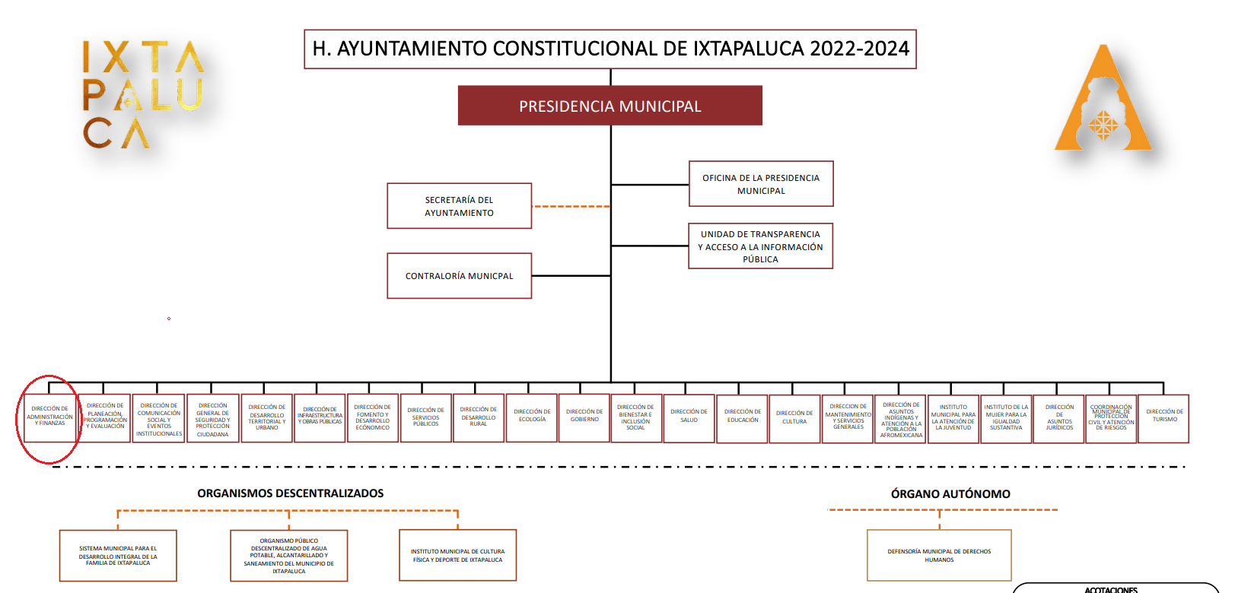


De lo expuesto con anterioridad, se desprende que El Sujeto Obligado se auxilia de diversas Direcciones, Subdirecciones, Departamentos, Unidades Administrativas y Órganos Descentralizados para cumplir con sus fines y objetivos, resultando de nuestro más amplio interés la Dirección de Administración y Finanzas, así como la Subdirección de Recursos Humanos.
En este tenor, para delimitar las fronteras competenciales de la unidad administrativa en cita, resulta oportuno traer a colación el artículo 73 del Bando Municipal de Ixtapaluca; así como el apartado IX “Descripción de puestos” del Manual de Organización de la Dirección de Administración y Finanzas del Ayuntamiento de Ixtapaluca 2022-2024, porciones normativas que disponen a la literalidad lo siguiente:
BANDO MUNICIPAL DE IXTAPALUCA
“Artículo 73.- Para administrar los ingresos y egresos de la Administración Pública Municipal, la Dirección de Administración y Finanzas, a través del director en su carácter de Tesorero, como único autorizado para ello, realizara las erogaciones municipales de conformidad con los ordenamientos legales, vigentes y aplicables.
Así mismo será la Dirección de Administración y Finanzas la encargada de establecer las políticas y lineamientos para el control eficiente de la recaudación, recursos materiales, servicios catastrales y recursos humanos.” (Sic)

MANUAL DE ORGANIZACIÓN DE LA DIRECCIÓN DE ADMINISTRACIÓN Y FINANZAS DEL AYUNTAMIENTO DE IXTAPALUCA 2022-2024
“IX. Descripción de puestos
- Dirección de Administración y Finanzas
Objetivo:
Recaudar, administrar, operar, registrar y glosar los recursos que componen la hacienda pública municipal con la finalidad de mantener finanzas sanas y contar con la suficiencia económica para cumplir con las obligaciones, funciones y atribuciones de la administración pública municipal, bajo el esquema de los criterios de racionalidad y disciplina presupuestal, a efecto de optimizar su utilización y aprovechamiento los recursos públicos.
(…)
Funciones:
(…)
Planear, supervisar y controlar la administración de la plantilla de los Recursos humanos del Ayuntamiento;
Realizar todas aquellas actividades que sean inherentes y apreciables al área de su competencia y las demás que le sean encomendadas por instrucción del C. Presidente Municipal.
(…)
24. Subdirección de Recursos Humanos
Objetivo
Planear, organizar, dirigir y controlar los procesos derivados de la administración de los recursos humanos del Ayuntamiento, así como aplicar las técnicas necesarias para promover la permanencia y el desempeño eficaz de los servidores públicos.
Funciones
(…)
Mantener actualizados los perfiles laborales; así como establecer los criterios de selección y contratación del personal que solicite ingresar a la Administración Pública Municipal;
Realizar los movimientos de personal ante el Instituto de Seguridad Social del Estado de México y Municipios;
(…)” (Sic)

De ahí que deba arribarse a la premisa de que la normatividad aplicable encauza al director de Administración y Finanzas mediante sus unidades administrativas a efecto de:
- Alta
- Baja
- Pago de remuneraciones
- Expedición de recibos de nómina
- Formación y control de expedientes personales.

De forma complementaria, la información requerida estriba dentro de las obligaciones de transparencia común, lo anterior con fundamento en el artículo 24, fracción XII, 92 fracción XXI de la Ley de Transparencia y Acceso a la Información Pública del Estado de México y Municipios, porciones normativas que disponen a la literalidad lo siguiente:
“Artículo 24. Para el cumplimiento de los objetivos de esta Ley, los sujetos obligados deberán cumplir con las siguientes obligaciones, según corresponda, de acuerdo a su naturaleza:
(…)
XII. Publicar y mantener actualizada la información relativa a las obligaciones generales de transparencia previstas en la presente Ley o determinadas así por el Instituto, y en general aquella que sea de interés público;
(…)
Artículo 92. Los sujetos obligados deberán poner a disposición del público de manera permanente y actualizada de forma sencilla, precisa y entendible, en los respectivos medios electrónicos, de acuerdo con sus facultades, atribuciones, funciones u objeto social, según corresponda, la información, por lo menos, de los temas, documentos y políticas que a continuación se señalan:
(…)
XXI. La información curricular, desde el nivel de jefe de departamento o equivalente, hasta el titular del sujeto obligado, así como, en su caso, las sanciones administrativas de que haya sido objeto.
(…)” (Sic)
En virtud de lo anterior, se arriban a las siguientes consideraciones:
- Que existe un claro interés público por parte de la ciudadanía para conocer el perfil académico y profesional de los servidores públicos que de manera cotidiana ejercen actos de autoridad.
- Que cuando en un mismo medio se contiene información pública y reservada o confidencial, la Unidad de Transparencia para atender las solicitudes de información deberá de elaborar una versión pública, la cual deberá de ser sustentada mediante Acta del Comité de Transparencia.
- Que de una interpretación sistemática a la esfera competencial del Sujeto Obligado se arriba a la premisa de que la información curricular de servidores públicos constituye una obligación de transparencia común, es decir, información que deberá de hacerse del conocimiento público sin que medie petición o solicitud alguna.

Una vez sentado lo anterior, como se mencionó en el antecedente segundo, El Sujeto Obligado en fecha veintiséis de junio de dos mil veintitrés, rindió su respuesta a la solicitud de información formulada por el particular, adjuntando para tal efecto lo siguiente:
- “Respuesta 278 Mejora.pdf”: Oficio número IXTA/MR/215/2023 signado por el Coordinador Municipal de Mejora Regulatoria y dirigido al Titular de la Unidad de Transparencia y Acceso a la Información Pública del Municipio de Ixtapaluca, de fecha veintitrés de junio de dos mil veintitrés, resulta de nuestro interés el siguiente extracto:
“Referente a la solicitud de “Solicito el oficio mediante el cual se hayan difundido los lineamientos, manuales e instructivos que la Coordinación Municipal de Mejora Regulatoria ha recibido de la Comisión Estatal, por medio de los Enlaces de los Comités Internos de Mejora Regulatoria
Le hago de su conocimiento que la Coordinación Municipal de Mejora Regulatoria, no cuenta con ningún oficio en el cual nos difundan los lineamientos, Manuales e Instructivos” (Sic)

De ahí que deba arribarse a la premisa de que El Sujeto Obligado se pronuncia respecto de materia diversa a la que nutre la solicitud de información 00278/IXTAPALU/IP/2023, al tomar en consideración que mediante la garantía primaria fue requerido Curriculum vitae del coordinador municipal de mejora regulatoria.
Inconforme con la respuesta rendida por El Sujeto Obligado, El Recurrente interpuso recurso de revisión en fecha veintiséis de junio, admitiéndose el veintisiete de junio, ambos de dos mil veintitrés. Señalando como razones o motivos de inconformidad:
“Derivado de la respuesta que se otorgó a la solicitud de información con número de folio 00278/IXTAPALU/IP/2023, se interpone el recurso de revisión, en razón de que la declaración de inexistencia de la información, de la cual además se aprecia que no fue sometida al Comité de Transparencia, y no se anexa el acta del Comité en donde se confirme tal inexistencia. Lo anterior en razón de que el sujeto obligado si tiene facultades y atribuciones en relación con la información solicitada, como evidencia de lo señalado se anexa el Manual de Organización de la Coordinación Municipal de Mejora Regulatoria, que establece claramente en la foja 16 en donde se plasman las funciones de la Jefatura de Enlace Institucional a siguiente: Difundir los lineamientos, manuales e instructivos que reciba de la Comisión Estatal, por medio de los Enlaces de los Comités Internos de Mejora Regulatoria Por lo que dicha respuesta debe ser modificada, y proceder a la búsqueda exhaustiva de la información para su entrega”

Adjuntando para tal efecto lo siguiente:
- “18 MANUAL DE ORGANIZACIÓN MEJORA REGULATORIA.pdf”: Manual de Organización de la Coordinación Municipal de Mejora Regulatoria 2022-2024, consistente en veinticuatro fojas.

Por otra parte, como fue referido en el antecedente quinto, en fecha veintiocho de junio y seis de julio de dos mil veintitrés, El Recurrente rindió las manifestaciones estimadas pertinentes en los siguientes términos:
- “ANEXO 278.docx”: Escrito libre emitido por El Recurrente, resulta de nuestro interés el siguiente extracto:
“El sujeto obligado, anexo una respuesta incorrecta que corresponde a otra solicitud de información, ya que en la solicitud de mérito 00278/IXTAPALU/IP2023, lo que se solicitó fue: Solicito la versión pública del Curriculum de Jesús Arrieta Ayala, Coordinador Municipal de Mejora Regulatoria del Ayuntamiento de Ixtapaluca. Al respecto se anexa la solicitud como evidencia.” (Sic)

- “Solicitud 278.pdf”: Acuse de solicitud de información pública correspondiente al folio 00278/IXTAPALU/IP/2023 refleja datos del solicitante, modalidad de entrega, plazo de respuesta.
- “ALEGATOS DEFINITIVOS 278.pdf”: Escrito libre mediante el cual se exponen diversos antecedentes, resaltando que la respuesta del Sujeto Obligado actualiza la causal de procedencia inmersa en el numeral 179 fracción VI de la Ley de Transparencia local, al estimar que le fue entregada información que no corresponde con lo solicitado.
- “Respuesta 278 Mejora.pdf”: Oficio sin número IXTA/MR/215/2023 signado por la Coordinadora Municipal de Mejora Regulatoria y dirigido al Titular de la Unidad de Transparencia, de fecha veintitrés de junio de dos mil veintitrés, mediante el cual se hace de conocimiento que no se cuenta con oficio que difunda lineamientos, manuales e instructivos.

En contraste, el siete de julio del presente, El Sujeto Obligado rindió su informe justificado en los siguientes términos:
- “Respuesta 278 Mejora Regulatoria.pdf”: Oficio número IXTA/MR/274/2023 signado por el Coordinador Municipal de Mejora Regulatoria y dirigido al titular de la unidad de transparencia, de fecha seis de julio de dos mil veintitrés, refiere anexar ficha curricular del Coordinador de Mejora Regulatoria, dando cumplimiento con lo establecido en obligaciones de transparencia.
- “Ficha Curricular 278.pdf”: Compila lo siguiente:
- Oficio número IXTA/MR/274/2023 signado por el Coordinador Municipal de Mejora Regulatoria y dirigido al titular de la unidad de transparencia, de fecha seis de julio de dos mil veintitrés, refiere anexar ficha curricular del Coordinador de Mejora Regulatoria, dando cumplimiento con lo establecido en obligaciones de transparencia.
- Ficha curricular de servidor público refleja datos generales, área de adscripción y últimos tres empleos. Resulta de nuestro interés la siguiente imagen ilustrativa:

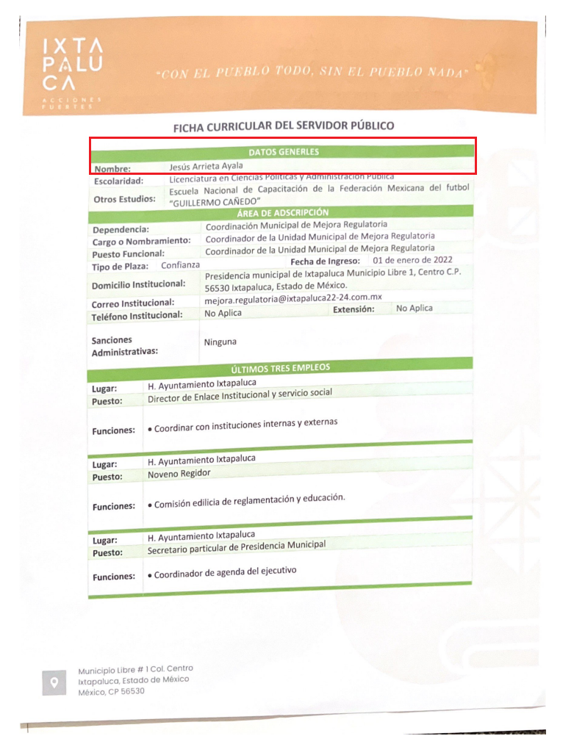
No se omite comentar que, al haber existido un pronunciamiento por parte del Sujeto Obligado, a fin de dar respuesta a la solicitud planteada, este Instituto no está facultado para manifestarse sobre la veracidad de la información proporcionada, pues este Órgano Garante, conforme al artículo 36 de la Ley de la Materia, no se encuentra facultado para pronunciarse acerca de la autenticidad de dicho pronunciamiento.
Sirve de sustento a lo anterior, el criterio 31/10 emitido por el entonces Instituto Federal de Acceso a la Información y Protección de Datos, ahora Instituto Nacional de Transparencia, Acceso a la Información y Protección de Datos Personales (INAI), el cual refiere:
“EL INSTITUTO FEDERAL DE ACCESO A LA INFORMACIÓN Y PROTECCIÓN DE DATOS NO CUENTA CON FACULTADES PARA PRONUNCIARSE RESPECTO DE LA VERACIDAD DE LOS DOCUMENTOS PROPORCIONADOS POR LOS SUJETOS OBLIGADOS.
El Instituto Federal de Acceso a la Información y Protección de Datos es un órgano de la Administración Pública Federal con autonomía operativa, presupuestaria y de decisión, encargado de promover y difundir el ejercicio del derecho de acceso a la información; resolver sobre la negativa de las solicitudes de acceso a la información; y proteger los datos personales en poder de las dependencias y entidades. Sin embargo, no está facultado para pronunciarse sobre la veracidad de la información proporcionada por las autoridades en respuesta a las solicitudes de información que les presentan los particulares, en virtud de que en los artículos 49 y 50 de la Ley Federal de Transparencia y Acceso a la Información Pública Gubernamental no se prevé una causal que permita al Instituto Federal de Acceso a la Información y Protección de Datos conocer, vía recurso revisión, al respecto.
Expedientes:
- 2440/07 Comisión Federal de Electricidad - Alonso Lujambio Irazábal
- 0113/09 Instituto de Seguridad y Servicios Sociales de los Trabajadores del Estado – Alonso Lujambio Irazábal
- 1624/09 Instituto Nacional para la Educación de los Adultos - María Marván Laborde
- 2395/09 Secretaría de Economía - María Marván Laborde
- 0837/10 Administración Portuaria Integral de Veracruz, S.A. de C.V. – María Marván Laborde” [Sic]

En este sentido, por lo que hace a las causas de sobreseimiento contenidas en el artículo 192 de la Ley de Transparencia y Acceso a la Información Pública del Estado de México y Municipios, es oportuno señalar que estos requisitos privilegian la existencia de elementos de fondo, tales como el desistimiento o fallecimiento del Recurrente o que el Sujeto Obligado modifique el acto; de ahí que la actualización de alguno de éstos trae como consecuencia que el medio de impugnación se concluya sin que se analice el objeto de estudio planteado, es decir se sobresea.
Por otra parte, la doctrina del sobreseimiento provoca que un procedimiento se suspenda o se resuelva en definitiva sin que se entre al estudio de los agravios o motivos de inconformidad. Este mismo criterio es compartido por el más alto tribunal del país en múltiples jurisprudencias, por lo que a continuación se agrega una de ellas que sirve como orientador en esta resolución:
“SOBRESEIMIENTO EN EL JUICIO DE AMPARO DIRECTO. IMPIDE EL ESTUDIO DE LAS VIOLACIONES PROCESALES PLANTEADAS EN LOS CONCEPTOS DE VIOLACIÓN.
El sobreseimiento en el juicio de amparo directo provoca la terminación de la controversia planteada por el quejoso en la demanda de amparo provoca la terminación de la controversia planteada por el quejoso en la demanda de amparo, sin hacer un pronunciamiento de fondo sobre la legalidad o ilegalidad de la sentencia reclamada. Por consiguiente, si al sobreseerse en el juicio de amparo no se pueden estudiar los planteamientos que se hacen valer en contra del fallo reclamado, tampoco se deben analizar las violaciones procesales propuestas en los conceptos de violación, dado que, la principal consecuencia del sobreseimiento es poner fin al juicio de amparo sin resolver la controversia en sus méritos.
SÉPTIMO TRIBUNAL COLEGIADO EN MATERIA CIVIL DEL PRIMER CIRCUITO.
Amparo directo 699/2008. Mariana Leticia González Steele. 13 de noviembre de 2008. Unanimidad de votos. Ponente: Sara Judith Montalvo Trejo. Secretario: Arnulfo Mateos García.” [Sic]

De este modo, se puede deducir que, en las resoluciones dictadas por el Pleno de este Instituto, en las que se decreta el sobreseimiento de un recurso de revisión por la actualización de alguno de los supuestos jurídicos contemplados en el artículo 192 de la Ley de Transparencia y Acceso a la Información Pública del Estado de México y Municipios, nos encontramos ante un sobreseimiento definitivo toda vez que pone fin al procedimiento sin entrar al estudio de fondo del mismo.
Para los efectos de esta resolución, resulta oportuno precisar los alcances jurídicos de la fracción III de la disposición legal transcrita. Así, procede el sobreseimiento del recurso de revisión cuando el Sujeto Obligado:
- Modifique el acto impugnado: Se actualiza cuando el Sujeto Obligado después de haber otorgado una respuesta y hasta antes de dictada la resolución del recurso de revisión, emite una diversa en la que subsane las deficiencias que hubiere tenido.

Las consecuencias jurídicas de esta modificación es que el recurso de revisión interpuesto quede sin efectos o sin materia y se procure la debida tutela del Derecho de Acceso a la Información Pública. Un acto impugnado queda sin efectos, cuando aun existiendo jurídicamente, no genera consecuencia legal alguna; queda sin materia, cuando ha sido satisfecha la pretensión del particular, ya sea porque se hizo la entrega de la información solicitada o porque se completó la misma.
En este tenor, se advierte que El Sujeto Obligado con la información enviada a este Órgano Garante, modifica el acto que le dio origen al recurso de revisión, por lo que trae como consecuencia que el mismo quede sin materia, actualizándose de este modo, la hipótesis jurídica contenida en la fracción III del artículo 192.
De este modo, cuando El Sujeto Obligado, antes de que se dicte resolución definitiva, entrega la información solicitada o completa la respuesta que en un momento fue incompleta o no correspondió con lo solicitado; el recurso de revisión que al efecto se haya interpuesto queda sin materia lo que imposibilita el estudio de fondo de la litis planteada, debido a que la afectación en su esfera de derechos fue restituida por la propia autoridad que emitió el acto de impugnación.
Por lo tanto, para que se actualice el sobreseimiento de un recurso de revisión, El Sujeto Obligado puede entregar o completar la información al momento de rendir su informe de justificación dentro de los siete días previstos para manifestar lo que a su derecho convenga.
En mérito de lo expuesto en líneas anteriores, resultan fundados los motivos de inconformidad que arguye El Recurrente en su medio de impugnación que fue materia de estudio, por ello con fundamento en el artículo 186 fracción I, en concordancia con el 192 fracción III de la Ley de Transparencia y Acceso a la Información Pública del Estado de México y Municipios, se SOBRESEE el recurso de revisión 03670/INFOEM/IP/RR/2023, que ha sido materia del presente fallo.
Por lo antes expuesto y fundado es de resolverse y,

SE RESUELVE

PRIMERO. Se SOBRESEE el recurso de revisión número 03670/INFOEM/IP/RR/2023, porque EL SUJETO OBLIGADO al modificar su respuesta, el recurso de revisión quedó sin materia, en términos del artículo 192 fracción III de la Ley de Transparencia y Acceso a la Información Pública del Estado de México y Municipios, en términos del Considerando CUARTO de la presente resolución.

SEGUNDO. NOTIFÍQUESE vía Sistema de Acceso a la Información Mexiquense (SAIMEX) la presente resolución al Titular de la Unidad de Transparencia del Sujeto Obligado.

TERCERO. NOTIFÍQUESE a través del Sistema de Acceso a la Información Mexiquense (SAIMEX), al RECURRENTE la presente resolución y hágase del conocimiento que en caso de que considere que la presente resolución le causa algún perjuicio, podrá promover el Juicio de Amparo en los términos de las leyes aplicables, de acuerdo con lo estipulado por el artículo 196 de la Ley de Transparencia y Acceso a la Información Pública del Estado de México y Municipios.

ASÍ LO ACORDÓ, POR UNANIMIDAD DE VOTOS, EL PLENO DEL INSTITUTO DE TRANSPARENCIA, ACCESO A LA INFORMACIÓN PÚBLICA Y PROTECCIÓN DE DATOS PERSONALES DEL ESTADO DE MÉXICO Y MUNICIPIOS, CONFORMADO POR LOS COMISIONADOS JOSÉ MARTÍNEZ VILCHIS, MARÍA DEL ROSARIO MEJÍA AYALA, SHARON CRISTINA MORALES MARTÍNEZ, LUIS GUSTAVO PARRA NORIEGA Y GUADALUPE RAMÍREZ PEÑA; EN LA VIGÉSIMA SÉPTIMA SESIÓN ORDINARIA CELEBRADA EL DOS DE AGOSTO DE DOS MIL VEINTITRÉS, ANTE EL SECRETARIO TÉCNICO DEL PLENO, ALEXIS TAPIA RAMÍREZ.
CCR/JCMA

IMPROCEDENCIA Y SOBRESEIMIENTO EN EL JUICIO DE AMPARO. LAS CAUSAS PREVISTAS EN LOS ARTÍCULOS 73 Y 74 DE LA LEY DE LA MATERIA, RESPECTIVAMENTE, NO SON INCOMPATIBLES CON EL ARTÍCULO 25.1 DE LA CONVENCIÓN AMERICANA SOBRE DERECHOS HUMANOS. Del examen de compatibilidad de los artículos 73 y 74 de la Ley de Amparo con el artículo 25.1 de la Convención Americana sobre Derechos Humanos no se advierte que el derecho interno desatienda los estándares que pretenden proteger los derechos humanos en dicho tratado, por regular causas de improcedencia y sobreseimiento que impiden abordar el estudio de fondo del asunto en el juicio de amparo, en virtud de que el propósito de condicionar el acceso a los tribunales para evitar un sobrecargo de casos sin mérito, es en sí legítimo, por lo que esa compatibilidad, en cuanto a los requisitos para la admisibilidad de los recursos dependerá, en principio, de los siguientes criterios: no pueden ser irracionales ni de tal naturaleza que despojen al derecho de su esencia, ni discriminatorios y, en el caso, la razonabilidad de esas causas se justifica por la viabilidad de que una eventual sentencia concesoria tenga un ámbito de protección concreto y no entre en conflicto con el orden jurídico, no son de tal naturaleza que despojen al derecho de su esencia ni tampoco son discriminatorias, pues no existe alguna condicionante para su aplicabilidad, en función de cuestiones personales o particulares del quejoso. Por tanto, las indicadas causas de improcedencia y sobreseimiento no son incompatibles con el citado precepto 25.1, pues no impiden decidir sencilla, rápida y efectivamente sobre los derechos fundamentales reclamados como violados dentro del juicio de garantías.

